Instalação esxi:
Recursos:
https://tinkertry.com/rufus-takes-2-minutes-to-create-a-bootable-usb-flash-drive-for-esxi-installation

Download da aplicação Rufus (pode ser a versão portable):
http://rufus.akeo.ie/
Executar a aplicação:
Nota: No caso da imagem abaixo, foi detetada automaticamente um dispositivo (pen);
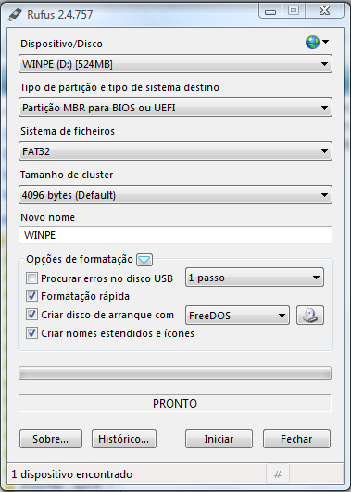
Depois, selecionar a imagem (neste caso o esxi 5.5):
Carregar sobre o botão assinalado:
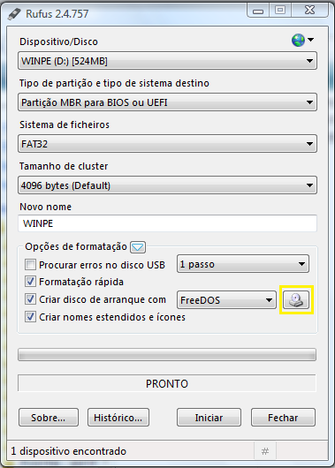
Depois escolher o caminho da localização da imagem e selecionar o ficheiro “iso”(neste caso o esxi 5.5):
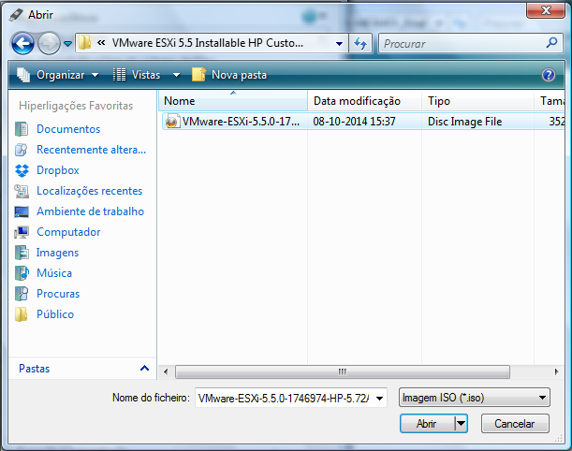

Depois, deve-se garantir que as opções estão iguais à seguinte imagem:
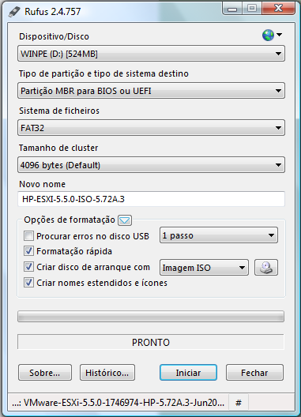
Dispositivo/Disco – Representa o dispositivo de destino (Onde vai ficar o nosso SO executável)

Depois de garantido, deve-se pressionar o botão assinalado:
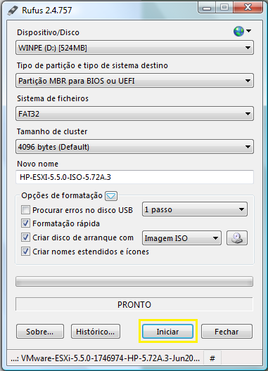
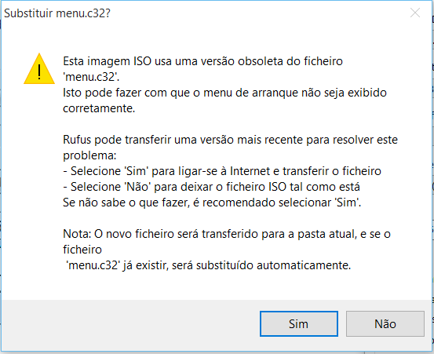
Neste Menu carregar em Sim.
Depois de pressionado o “Iniciar” aparece o seguinte aviso:
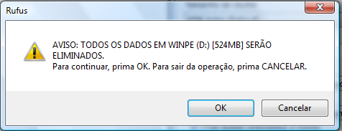
Pressionar a opção selecionada:
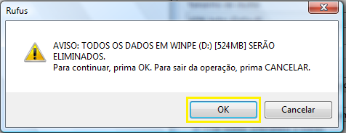

A zona assinalada apresente a decorrer do processo:
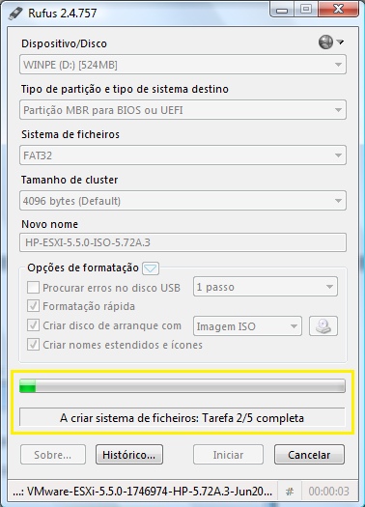

Segunda imagem a apresentar o decorrer do processo:
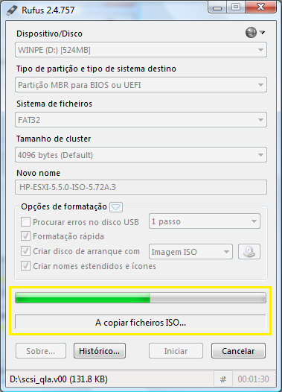
Depois de concluído aparece a mensagem “PRONTO”, tal como a imagem abaixo:
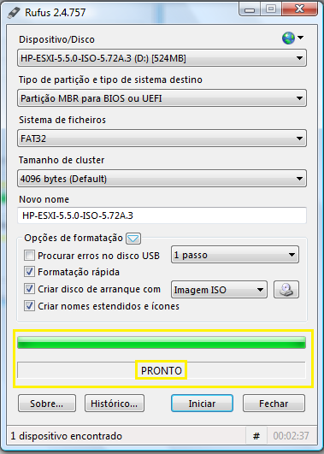
Finalmente, basta carregar na opção de fechar e prosseguir para a instalação da maquina.

Nota:
como já tinha a aplicação na minha maquina, esta mensagem apareceu mais tarde:
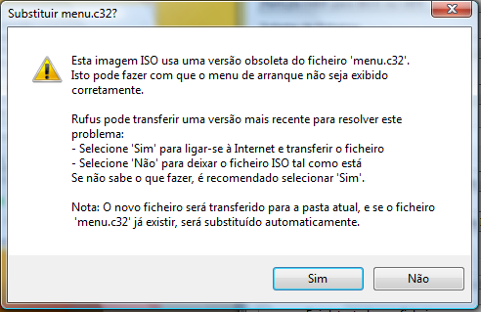

Pressionar a opção assinalada:
